Minimalspannende Bäume
Vor langer Zeit gab es eine Stadt, die keine Straßen hatte. Sich in dieser Stadt zu bewegen war insbesondere dann schwierig, wenn der Regen nach starken Gewittern die Wege sehr matschig machte. Fahrzeuge blieben stecken und jeder hatte ziemlich dreckige Schuhe. Daher entschied der Bürgermeister, einige Straßen zu asphaltieren. Allerdings wollte er nicht mehr Geld ausgeben als unbedingt nötig, damit auch noch ein Schwimmbad gebaut werden konnte.
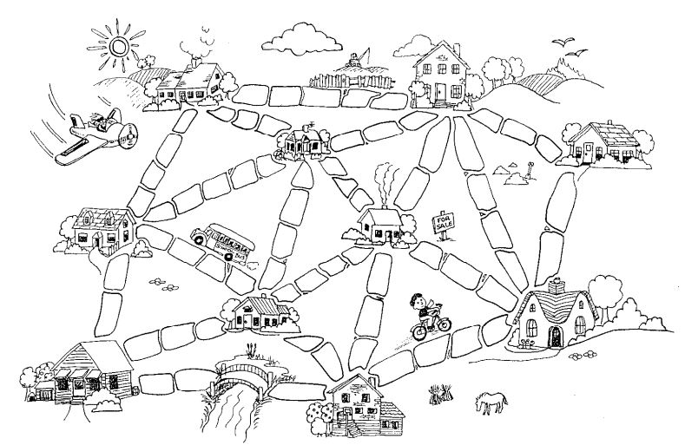
1)
Also legte er zwei Bedingungen fest:
- Es müssen ausreichend Straßen asphaltiert werden, damit jeder von seinem Haus jedes andere Haus trockenen Fußes erreichen kann.
- Das Asphaltieren soll so wenig kosten wie möglich. Die Anzahl der Pflastersteine ist das Maß für die Kosten.

1)Quelle: Minimal Spanning Tree Activity, csunplugged.org (Lizenz: CC BY-NC-SA 4.0), URL: https://classic.csunplugged.org/minimal-spanning-trees/#The_Muddy_City

